Руководителям муниципальных общеобразовательных организаций
АЛТАЙСКИЙ КРАЙ

АДМИНИСТРАЦИЯ АЛТАЙСКОГО РАЙОНА

КОМИТЕТ ПО ОБРАЗОВАНИЮ И ДЕЛАМ МОЛОДЁЖИ

Советская ул., д.97 а, с. Алтайское, 659650
Тел/факс 8 (385 37)22-4-46;8 (385 37)22-6-46
E-mail: komitetobr@mail.ru
http://komaltobr.ru/
ОКПО 02099273, ОГРН 1022201907287
ИНН/КПП 2232002273/223201001

«12» февраля 2024г.№ 244 /01-14
на __________ от ___________

О комплектовании образовательных
организаций педагогическими кадрами
на начало 2024/25 учебного года

Комитет по образованию и делам молодежи Администрации Алтайского района на основании письма Министерства образования и науки Алтайского края от 09.02.2024г. № 23-04/10/188 предлагает в срок до 15 февраля представить данные для размещения сведений на сайте Министерства образования и науки Алтайского края по вакансиям педагогических и руководящих работников муниципальных образовательных организаций, а также по вакансиях педагогических и руководящих работников муниципальных дошкольных образовательных организаций на начало 2024-2025 учебного года. Данные на вакансии заполняются согласно приложению.
На поданные вакансии предоставляется план первоочередных мероприятий по закрытию вакантных должностей педагогических работников, а также в период с марта по май 2024 года до 20 числа месяца необходимо присылать сведения для обновления данных. Необходимо обеспечить закрытие вакансий до 01 сентября 2024 года.
В планы мероприятий по закрытию вакансии рекомендуется включить:
работу образовательной организации с государственными службами занятости населения, педагогическими организациями высшего и среднего профессионального образования, организациями дополнительного образования в части организации профессиональной переподготовки имеющихся кадров;
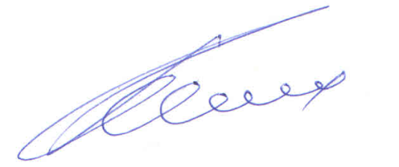
проведение совместных с педагогическими организациями высшего и среднего профессионального образования мероприятий (встречи работодателей со студентами, заключение соглашений и взаимодействии в вопросах организации целевого обучения, привлечения молодых специалистов к трудоустройству, прохождению производственных практик и др.).

Приложение в эл. виде.

Заместитель главы-
председатель комитета К.Ю. Косых

Инспектор
Новичихина Ирина Владимировна, 20380

